HIERRO

Elemento metálico abundante pero que requiere temperaturas muy altas para separarlo de las sustancias con las que se encuentra asociado en la naturaleza; se usa también el término para referirse al hierro forjado, la forma en que más se usaba en la antigüedad.

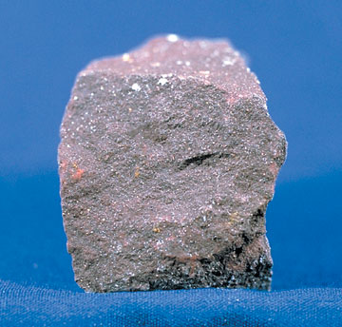
Es un metal blanco, dúctil, maleable y muy resistente, se oxida al aire libre, pero protegiendo la superficie con minio se supera el inconveniente. Escultóricamente el uso más frecuente es en fuentes, farolas y otros detalles arquitectónicos

EL COBRE

Metal industrial no ferroso, de color rojizo; maleable y dúctil, es decir, que se le puede dar forma sin romperlo y transformar. Es buen conductor de calor y electricidad. Al pulirlo es brillante. Se utiliza en la fabricación de material y equipo eléctrico, tubería para agua y gas, por ejemplo.

Metal traza esencial que se utiliza en la absorción del hierro y la formación de glóbulos rojos en la sangre. También apoya el funcionamiento normal del sistema nervioso central
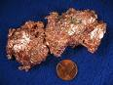

ZINC

El zinc es un elemento metálico que es un color de plata embotado. El símbolo del zinc se debe platear con un poco de otro metal. El símbolo del zinc es los cerca de 13% en peso que el símbolo de cobre amarillo del mismo tamaño.

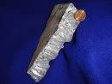
Es un mineral vital para el crecimiento y para la producción de insulina y las resistencias naturales; regula el desarrollo sexual.

